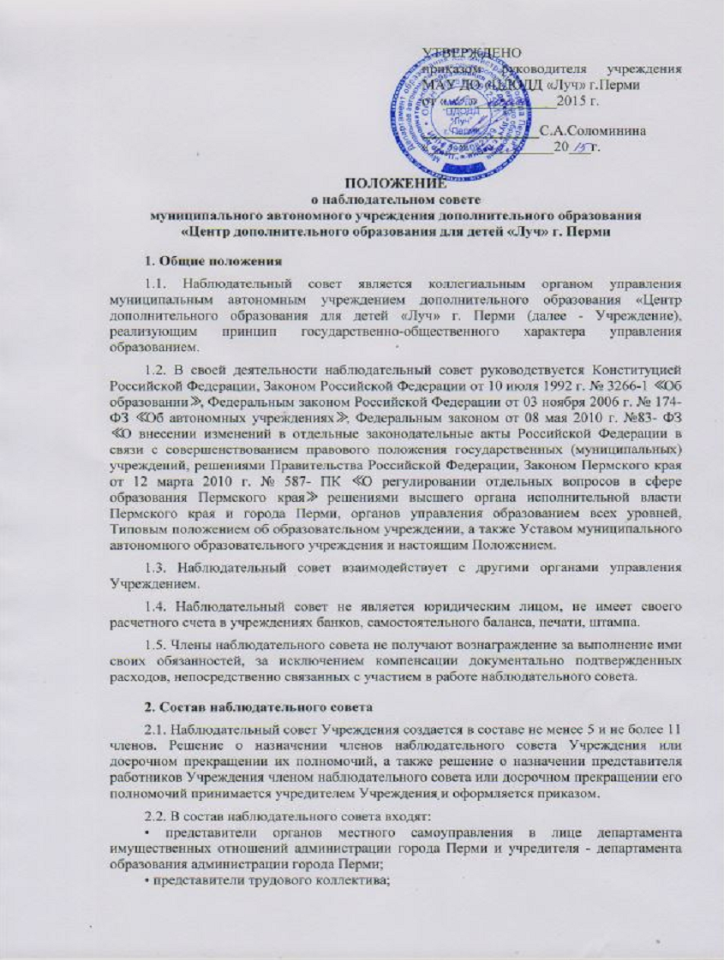

• представители общественности.
2.3. Количество представителей органов местного самоуправления в составе наблюдательного совета не должно превышать одну треть от общего числа членов наблюдательного совета Учреждения. Не менее половины из числа представителей органов местного самоуправления составляют представители органа, осуществляющего функции и полномочия учредителя. Количество представителей работников Учреждения не может превышать одну треть от общего числа членов наблюдательного совета Учреждения.
2.4. Срок полномочий наблюдательного совета равен пяти годам.
2.5. Полномочия члена наблюдательного совета могут быть прекращены досрочно:
2.5.1. по просьбе члена наблюдательного совета;
2.5.2. в случае невозможного исполнения членом наблюдательного совета своих обязанностей по состоянию здоровья или по причине его отсутствия в месте нахождения Учреждения в течение четырех месяцев;
2.5.3. в случае привлечения члена наблюдательного совета к уголовной ответственности.
2.6. Полномочия члена наблюдательного совета, являющегося представителем государственного органа или органа местного самоуправления и состоящего с этим органом в трудовых отношениях:
2.6.1. прекращаются досрочно в случае прекращения трудовых отношений;
2.6.2. могут быть прекращены досрочно по представлению указанного государственного органа или органа местного самоуправления.
2.7. Вакантные места, образовавшиеся в наблюдательном совете в связи со смертью или досрочном прекращении полномочий его членов, замещаются на оставшийся срок полномочий наблюдательного совета.
2.8. Ограничения при выборе в члены наблюдательного совета:
2.8.1.руководитель Учреждения, его заместители не могут быть членами наблюдательного совета. Руководитель Учреждения участвует в заседаниях наблюдательного совета с правом совещательного голоса;
2.8.2.членами наблюдательного совета не могут быть лица, имеющие неснятую или непогашенную судимость;
2.8.3.одно и то же лицо может быть членом наблюдательного совета неограниченное число раз.
2.9. Наблюдательный совет возглавляет председатель, который избирается членами наблюдательного совета из их числа простым большинством голосов.
2.10. Представитель работников Учреждения не может быть избран председателем Наблюдательного совета.
2.11. Наблюдательный совет в любое время вправе переизбрать своего председателя.
2.12. Председатель наблюдательного совета организует работу наблюдательного совета, созывает его заседания, председательствует на них и организует ведение протокола.
2.13. В отсутствии председателя наблюдательного совета его функции осуществляет старший по возрасту член наблюдательного совета, за исключением представителя работников Учреждения.

3. Компетенция наблюдательного совета
3.1. Наблюдательный совет дает рекомендации по следующим вопросам:
• предложения учредителя или руководителя Учреждения о внесении изменений в устав Учреждения;
• предложения учредителя или руководителя Учреждения о создании и ликвидации филиалов, об открытии и о закрытии представительств;
• предложения учредителя или руководителя Учреждения о реорганизации Учреждения или о его ликвидации;
• предложения учредителя или руководителя Учреждения об изъятии имущества, закрепленного за Учреждением на праве оперативного управления;
• предложения руководителя Учреждения о совершении сделок с недвижимым имуществом и особо ценным движимым имуществом, закрепленным за Учреждением учредителем или приобретенным за счет средств, выделенных учредителем на приобретение этого имущества. Решение об отнесении имущества к категории особо ценного движимого имущество принимается органом местного самоуправления.
Рекомендации даются большинством голосов от общего числа голосов членов наблюдательного совета. После рассмотрения рекомендаций наблюдательного совета учредитель принимает по этим вопросам решения.
3.2. Наблюдательный совет Учреждения дает заключение по следующим вопросам:
• проект плана финансово-хозяйственной деятельности Учреждения;
• предложения руководителя Учреждения о выборе кредитных организаций, в которых Учреждение может открыть банковские счета;
• предложения руководителя Учреждения об участии Учреждения в других юридических лицах, в том числе о внесении денежных средств и иного имущества в уставный (складочный) капитал других юридических лиц или передаче такого имущества иным образом другим юридическим лицам, в качестве учредителя или участника. Заключения даются большинством голосов от общего числа голосов членов наблюдательного совета. Руководитель Учреждения принимает по этим вопросам решение после рассмотрения заключений наблюдательного совета. Копия заключения направляется учредителю.
3.3. Наблюдательный совет принимает решения по следующим вопросам:
•вопросы проведения аудита годовой бухгалтерской отчетности Учреждения и утверждения аудиторской организации – принимаются большинством в две трети голосов от общего числа голосов членов наблюдательного совета;
•о совершении крупных сделок - принимаются большинством в две трети голосов от общего числа голосов членов наблюдательного совета;
•о совершении сделок, в совершении которых имеется заинтересованность - принимаются большинством голосов членов наблюдательного совета, не заинтересованных в совершении сделки.
Крупной признается сделка, связанная с распоряжением денежными средствами, привлечением заемных денежных средств, отчуждением имущества, которым в соответствии с уставом Учреждение вправе распоряжаться самостоятельно, а также с передачей такого имущества в пользование или залог. Процент крупной сделки определяется в порядке, утвержденном учредителем.
Заинтересованными признаются сделки, если члены наблюдательного совета, руководитель Учреждения и его заместители, их супруги (в том числе бывшие), родители, бабушки, дедушки, дети, внуки, полнородные и неполнородные братья и сестры, а также двоюродные братья и сестры, дяди, тети (в том числе братья и сестры усыновителей этого лица), племянники, усыновители, усыновленные - являются в сделке стороной, выгодоприобретателем, посредником или представителем; владеют (каждый в отдельности или в совокупности) двадцатью и более процентами голосующих акций акционерного общества или превышающей двадцать процентов уставного капитала общества с ограниченной или дополнительной ответственностью долей либо являются единственным или одним из не более чем трех учредителей иного юридического лица, которое в сделке является контрагентом Учреждения, выгодоприобретателем, посредником или представителем; занимают должности в органах управления юридического лица, которое в сделке является контрагентом Учреждения, выгодоприобретателем, посредником или представителем.
3.4. Наблюдательный совет утверждает по представлению руководителя Учреждения проекты отчетов о деятельности Учреждения и об использовании его имущества, об исполнении плана его финансово- хозяйственной деятельности, годовую бухгалтерскую отчетность. Копии указанных документов направляются учредителю.
3.5. Вопросы, относящиеся к компетенции наблюдательного совета, не могут быть переданы на рассмотрение других органов Учреждения.
3.6. По требованию наблюдательного совета или любого из его членов другие органы Учреждения обязаны предоставить информацию по вопросам, относящимся к компетенции наблюдательного совета.
4.Порядок проведения заседаний наблюдательного совета
4.1. Заседания Наблюдательного совета проводятся по мере необходимости, но не реже одного раза в квартал.
4.2. Заседание Наблюдательного совета созывается его председателем по собственной инициативе, по требованию Учредителя, члена наблюдательного совета или руководителя Учреждения.
4.3. В заседании наблюдательного совета вправе участвовать руководитель Учреждения, иные приглашенные председателем наблюдательного совета, если против их присутствия не возражает более чем одна треть от общего числа членов наблюдательного совета Учреждения.
4.4. Заседание наблюдательного совета является правомочным, если все члены наблюдательного совета извещены о времени и месте его проведения и на заседании присутствует более половины членов. Передача членом наблюдательного совета своего голоса другому лицу не допускается.
4.5. Возможен учет представленного в письменной форме мнения члена наблюдательного совета Учреждения, отсутствующего на его заседании по уважительной причине, при определении наличия кворума и результатов голосования, а также возможно принятие решений наблюдательным советом путем проведения заочного голосования. Заочным голосованием не могут быть согласованы предложения руководителя Учреждения о совершении крупных сделок и сделок, в совершении которых имеется заинтересованность.
4.6. Каждый член наблюдательного совета Учреждения имеет при голосовании один голос. В случае равенства голосов решающим является голос председателя наблюдательного совета.
4.7. Первое заседание наблюдательного совета после его создания, а также первое заседание нового состава наблюдательного совета созывается по требованию учредителя. До избрания председателя наблюдательного совета на заседании председательствует старший по возрасту член наблюдательного совета, за исключением представителя работников Учреждения.
4.8. На заседании наблюдательного совета ведется протокол. Протокол заседания составляется, подписывается председательствующим на заседании, который несет ответственность за правильность его составления, и в течение 2 рабочих дней после заседания наблюдательного совета направляется учредителю. Решения, заключения рекомендации и протоколы заседаний наблюдательного совета включаются в номенклатуру дел Учреждения и доступны для ознакомления любым лицам, имеющим право быть избранными в члены наблюдательного совета.
4.9. Организационно-техническое, документационное обеспечение заседаний наблюдательного совета, подготовка аналитических, справочных и других материалов к заседаниям, оформление принятых им решений возлагается на администрацию Учреждения.

